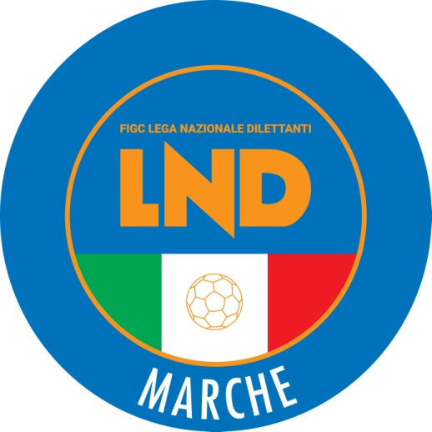 | Federazione Italiana Giuoco Calcio  Lega Nazionale Dilettanti  COMITATO REGIONALE MARCHE  Via Schiavoni, snc - 60131 ANCONA  CENTRALINO: 071 285601 - FAX: 071 28560403  sito internet: www.figcmarche.it  e-mail: cr.marche01@lnd.it  pec: marche@pec.figcmarche.it
Stagione Sportiva 2023/2024

Comunicato Ufficiale N° 142 del 12/01/2024

SOMMARIO

SOMMARIO 1
COMUNICAZIONI DELLA F.I.G.C. 1
COMUNICAZIONI DELLA L.N.D. 1
COMUNICAZIONI DEL COMITATO REGIONALE 1
Modifiche al programma gare del 17/01/2024 1

COMUNICAZIONI DELLA F.I.G.C.

COMUNICAZIONI DELLA L.N.D.

CIRCOLARE N. 41 DEL 11.01.2024
Si trasmette, per opportuna conoscenza, la copia della circolare in oggetto avente per oggetto:
“Mancato rispetto degli accordi transattvi – competenza della Commissione Disciplinare della FIFA”

COMUNICAZIONI DEL COMITATO REGIONALE

IMPORTANTE

Indirizzo e-mail
Si comunica che l’indirizzo e-mail del Comitato Regionale Marche è variato in:
cr.marche01@lnd.it
Si invitano le Società a prenderne buona nota

RITIRO DAL CAMPIONATO

CAMPIONATO ECCELLENZA FEMMINILE
L’A.S.D. PORTO POTENZA CALCIO, con nota inviata l’11.01.2024 ha comunicato il ritiro della squadra partecipante al campionato in oggetto.
In conseguenza di ciò le società che nella giornata di campionato dovevano incontrare la suddetta, osserveranno un turno di riposo.
Nel presente CU le decisioni del Giudice Sportivo Territoriale

INCONTRO CON GLI ARBITRI

Al fine di implementare i reciproci rapporti e per la trattazione e la discussione dei vari problemi sia regolamentari che organizzativi il Comitato Regionale Marche ha organizzato degli incontri tra le Società, che saranno rappresentate dal Presidente o persona delegata, dal Tecnico e dal Capitano, e gli Arbitri secondo il seguente programma:

LUNEDI’ 15.01.2024 ore 17,30 – Salone delle Riunioni FIGC di Ancona, via Schiavoni
Società di Eccellenza, Promozione e Prima Categoria

LUNEDI’ 22.01.2024 ore 17,30 – in ogni Delegazione Provinciale
Tutte le altre Categorie (presenti Presidente o Persona Delegata, Tecnico e Capitano di ogni Società)

AUTORIZZAZIONE EX ART. 34/3 N.O.I.F.

Vista la certificazione presentata in conformità all’art. 34/3 delle N.O.I.F. si concede l’autorizzazione, prevista al compimento del 14° anno di età per le calciatrici e al 15° anno di età per i calciatori, ai/alle seguenti calciatori/trici:
BIONDI NICCOLO nato 02.12.2008 A.S.D. NUOVA JUVENTINA FFC

Modifiche al programma gare del 17/01/2024

CAMPIONATO ECCELLENZA

Visti gli accordi societari intervenuti la gara LMV URBINO CALCIO/CIVITANOVESE CALCIO avrà inizio alle ore 18,00.

NOTIZIE SU ATTIVITÀ AGONISTICA

ECCELLENZA FEMMINILE
GIUDICE SPORTIVO
Il Giudice Sportivo Avv. Agnese Lazzaretti, con l'assistenza del segretario Angelo Castellana, nella seduta del 12/01/2024, ha adottato le decisioni che di seguito integralmente si riportano:
RITIRO SOCIETA’

A seguito del ritiro dell’A.S.D. PORTO POTENZA CALCIO dal Campionato di Eccellenza Femminile.
Visto quanto disposto dall’art. 53 NOIF si decide:

- Di ritenere nulli i risultati delle gare fino ad oggi disputate dall’A.S.D. SIBILLINI UNITED
- Di comminare all’A.S.D. PORTO POTENZA CALCIO la sanzione pecuniaria pari ad euro 200,00.

Le ammende irrogate con il presente comunicato dovranno pervenire a questo Comitato entro e non oltre il 22/01/2024.

Pubblicato in Ancona ed affisso all’albo del Comitato Regionale Marche il 12/01/2024.

Il Segretario  (Angelo Castellana) | Il Presidente  (Ivo Panichi)

